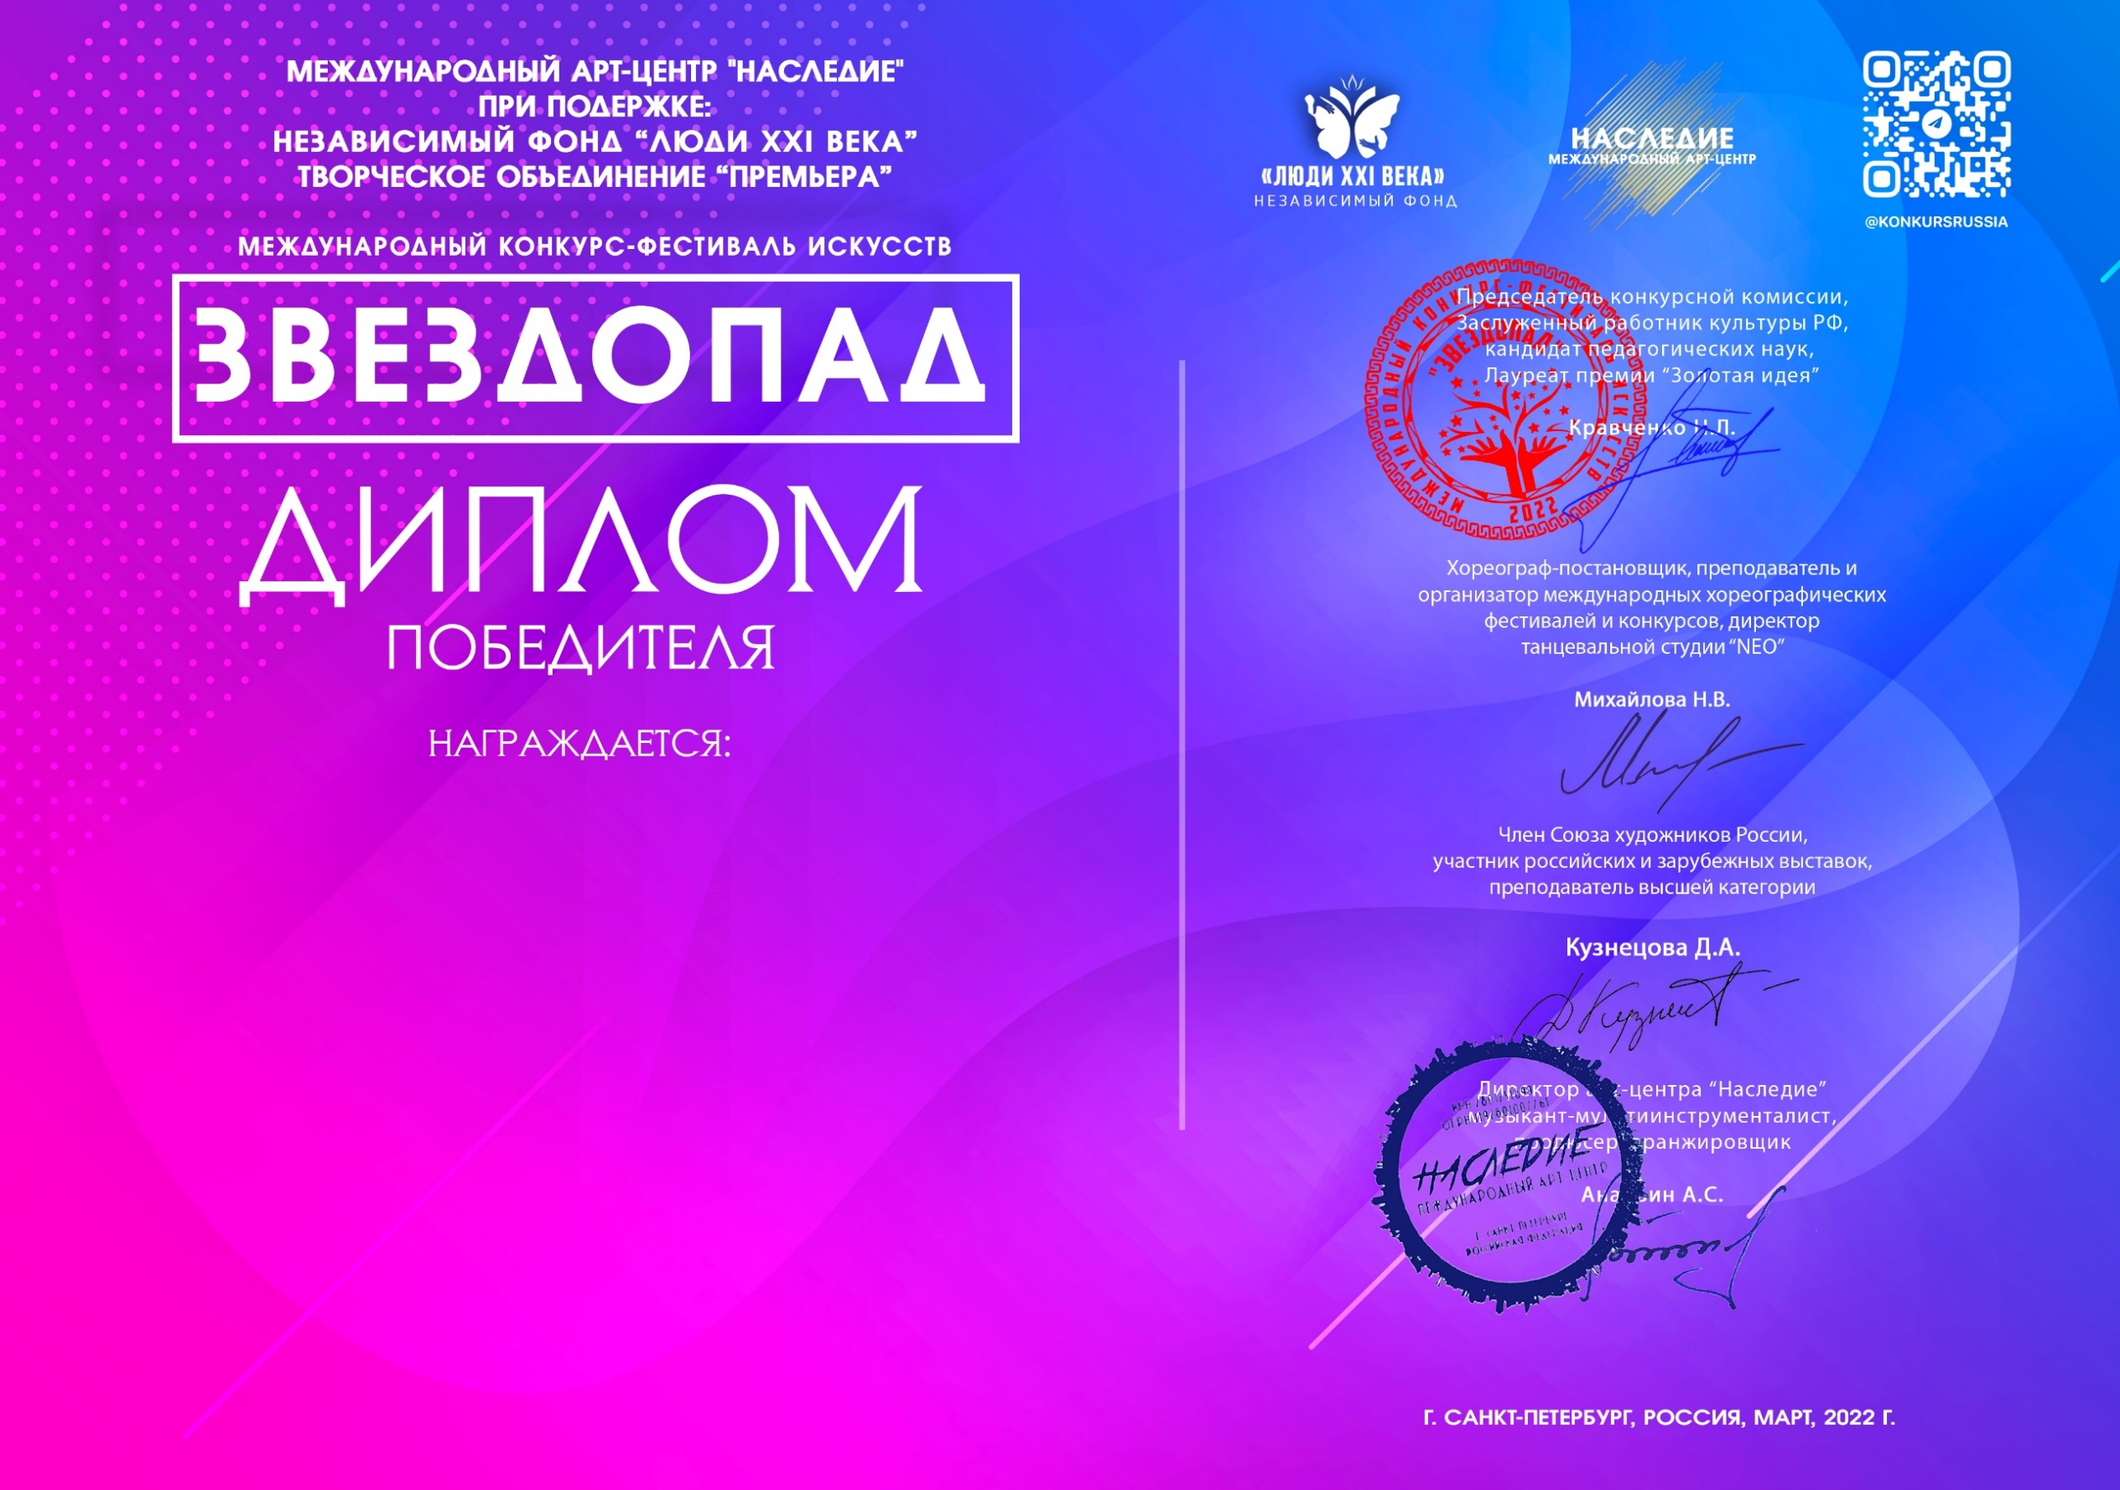
Серия ЗП № 66133

Хор «Радуга»
(Государственное бюджетное общеобразовательное учреждение средняя общеобразовательная школа №692, Калининский район г. Санкт-Петербург.)

Руководитель: Карпова Алла Владимировна Царун Ольга Юрьевна
Номинация: Хоры
Категория: 8-11 лет
Конкурсная работа: «Ты слышишь, море?»

